打造明星店家大作戰
報名簡章
- 活動目的
縣政府建設局在經濟部指導下，實施辦理「建置馬祖樂活經濟產業暨行銷推廣計畫」，首先，欲針對縣內觀光產業相關餐飲業者、名特產店及食品製造業進行打造明星店家大作戰。
打造明星店家大作戰，目的是為了提升店家整體環境，塑造店家特色，並針對產業進行輔導，提供商店之營運與改善建議，提升地方特色產業品質與內涵。輔導期間，將視業者現況需求、潛力及配合意願，不定期邀請產學界專家進行店家營運診斷、空間診斷，輔導內容含現地診斷（品牌經營、商品定位、製程管理、通路及物流管理、行銷策略、異業結盟、資源轉介等面向，或提供店面空間氛圍情境初步規劃或改善建議），給予地方業者輔導資源與串連行銷的支援，協助形塑馬祖地方特色產業的品牌形象，提升地方特色產業的品質與內涵，帶動各項產業蓬勃發展。
- 適合對象
馬祖四鄉五島業者
- 注意事項
- 請繳交商業登記證明文件(可至全國商工服務網http://gcis.nat.gov.tw/main/index.jsp查詢下載)。範本如下
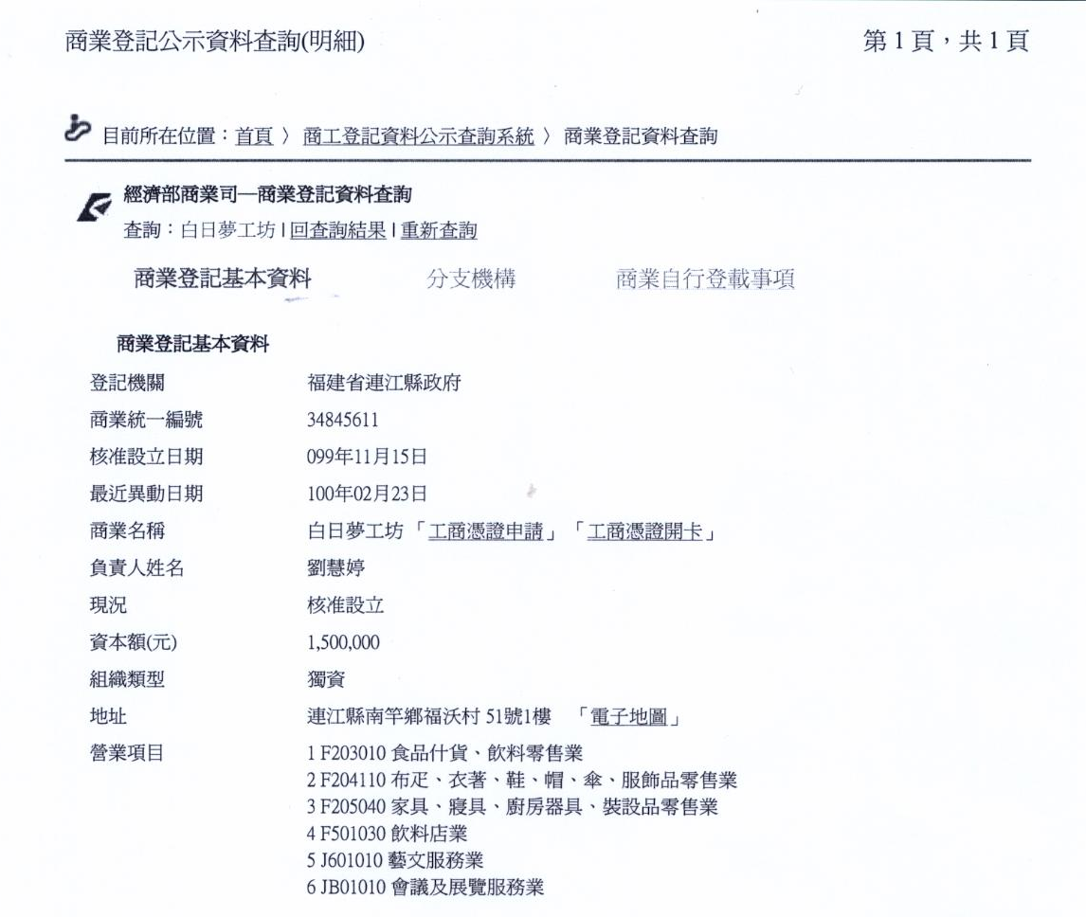
- 報名期間：即日起於6/6(三)下午5:00或額滿截止。
- 報名方式：
- 電話報名：由輔導團隊魏小姐協助報名，電話: 0987-934629
- 傳真報名：下載並填妥報名表後，傳真至049-2916924，並來電張小姐049-2910960#4483確認。
打造明星店家大作戰
報名表
店家/
聯絡人姓名
電 話 |  | 行動電話
住 址
電子郵件
欲接受輔導  項目 | □營運診斷(品牌經營、商品定位等)  □空間診斷(店面空間氛圍情境初步規劃或改善建議等)  □行銷策略建議(通路、物流管理、異業結盟等)  □產品或伴手禮包裝  □其他：____________________________________________  (請詳細、具體填寫)
備 註 | - 店家需已完成營利事業登記  - 請於6/6(三)前回傳報名表，請詳細填寫參加者資料
(一人請填一張，本表如不敷使用，可自行影印)

